|  |
| --- |
|  |
| МИНОБРНАУКИ РОССИИ |
| Федеральное государственное бюджетное образовательное учреждение высшего образования  **«МИРЭА – Российский технологический университет»**  **РТУ МИРЭА**  **Институт кибербезопасности и цифровых технологий (ИКБ)** |
| *(наименование института, филиала)*  КБ-2 «Прикладные информационные технологии» |
| *(наименование кафедры)* |

**ИНДИВИДУАЛЬНОЕ ЗАДАНИЕ НА 6-УЮ Практику**

**ПО ДИСЦИПЛИНЕ**

**ТЕОРИЯ БАЗ ДАННЫХ**

| **Студенту 2 курса учебной группы БИСО-02-21**  **Зубарева Василия Сергеевича** |
| --- |
| *(фамилия, имя и отчество)* |

1. 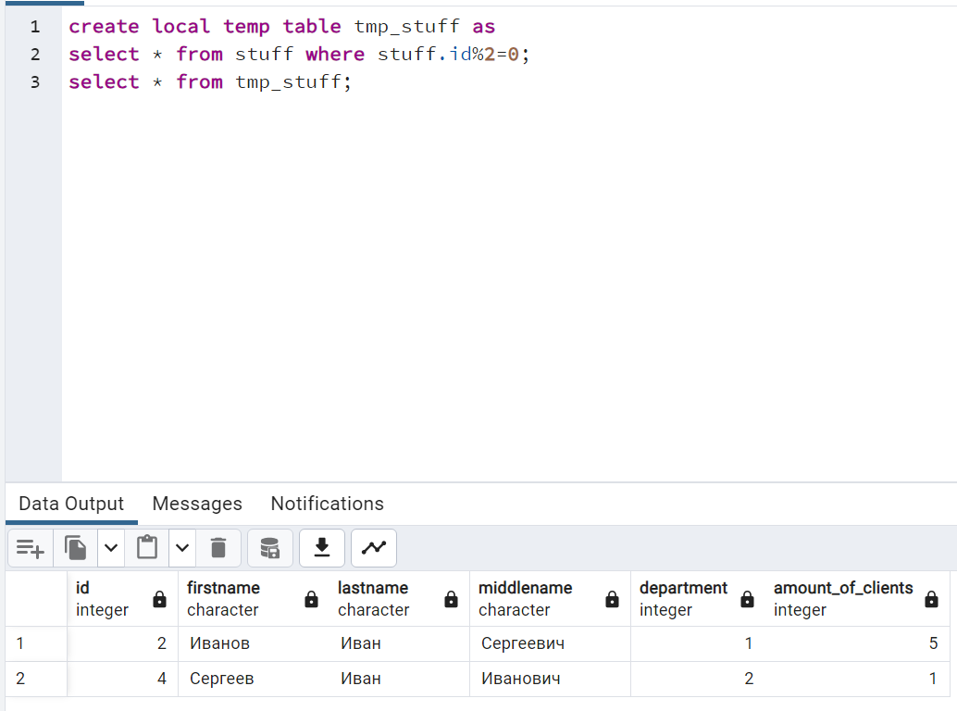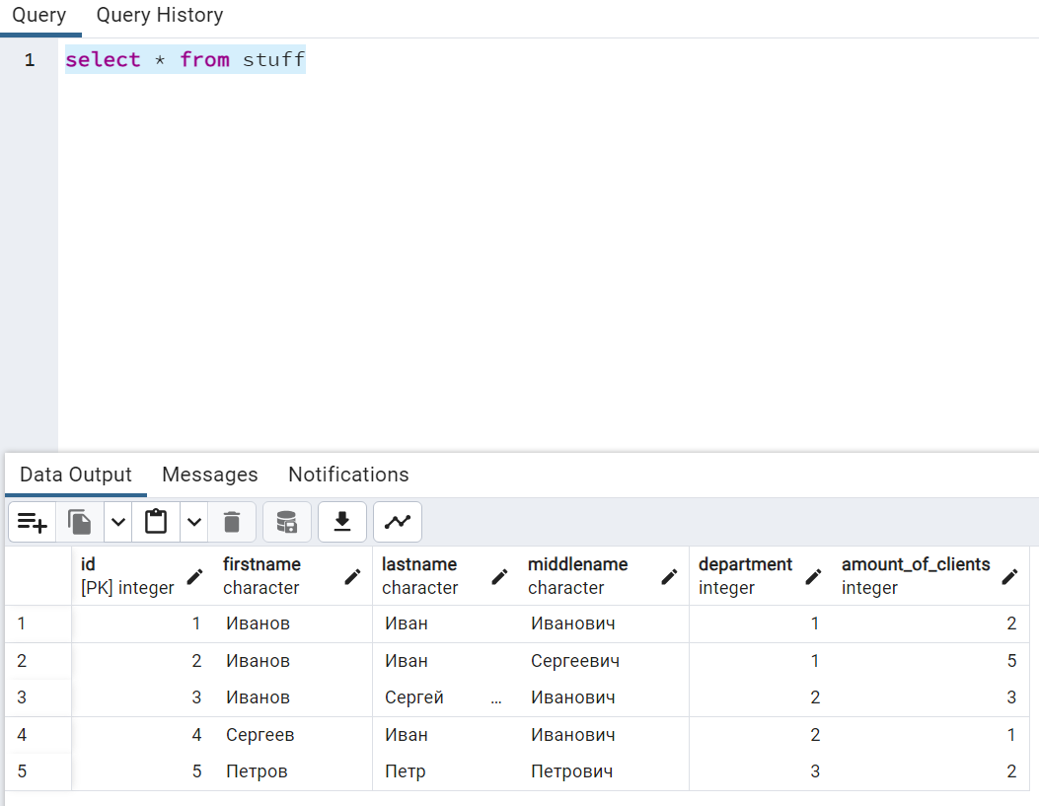Из задания 3 была выбрана таблица stuff, которая имеет следующие значения:
2. 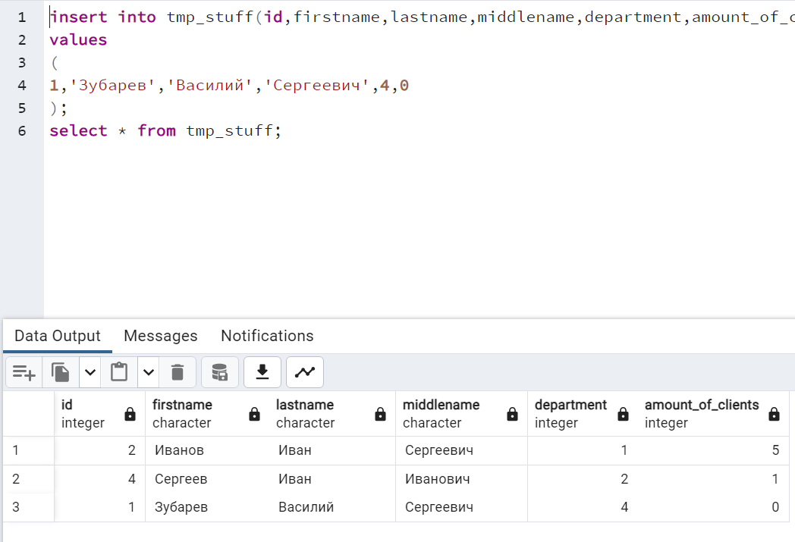
3. 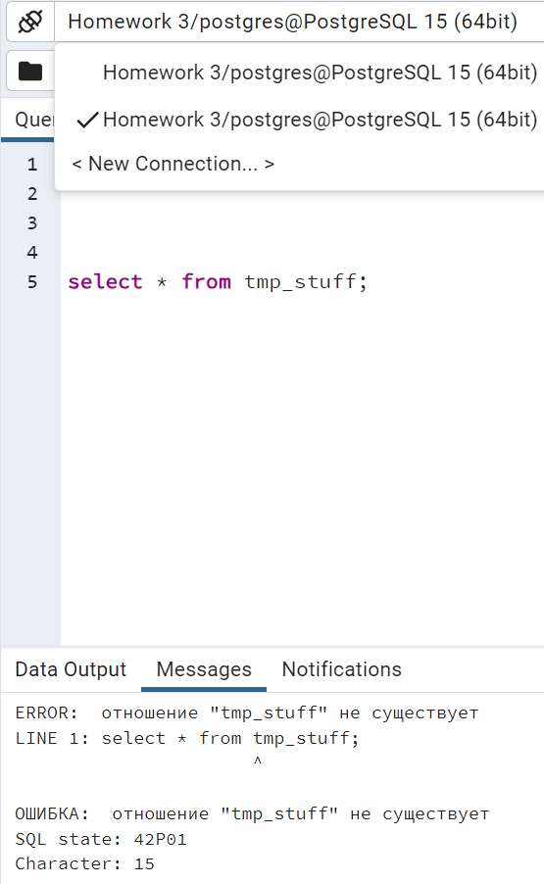

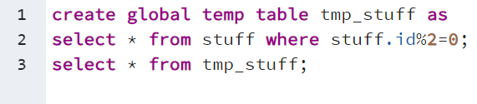

Ошибка при выгрузке таблицы, происходит из-за того, что в пункте 2 мы создали локальную таблицу. Это означает, что она существует в базе данных и видна только для той сессии, где была создана. Для исправления этой ошибки, в PostgreSQL реализованы глобальные таблицы (global). Эти таблицы видны всем пользователям базы данных и удаляются только после завершения всех сессий.

1. Была выбрана таблица order_stuff , со следующими значениями:

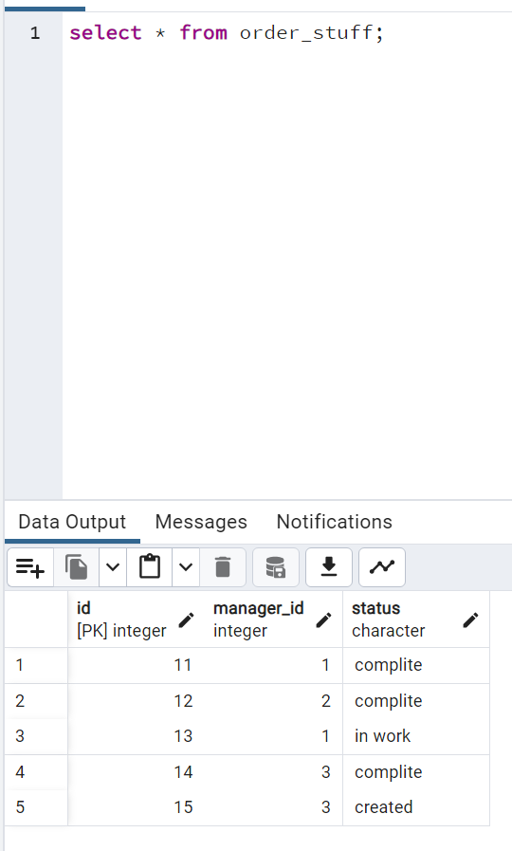

1. 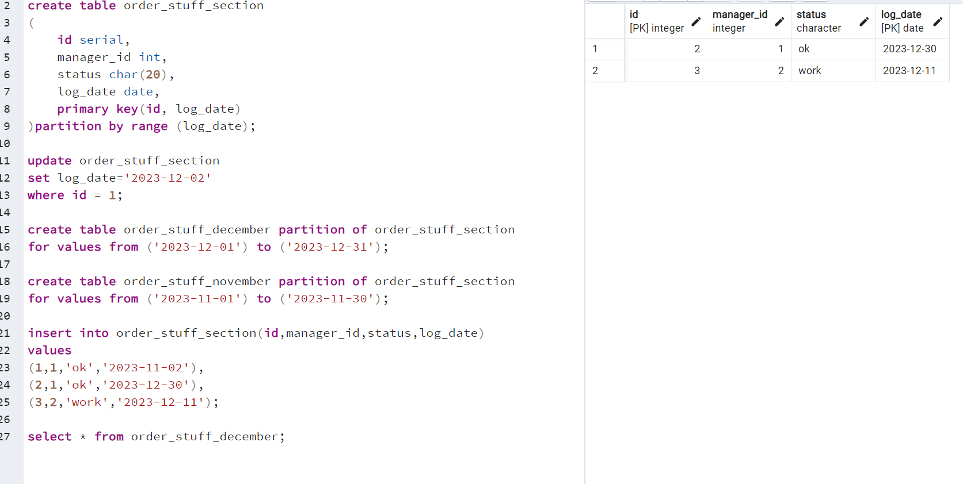
2. 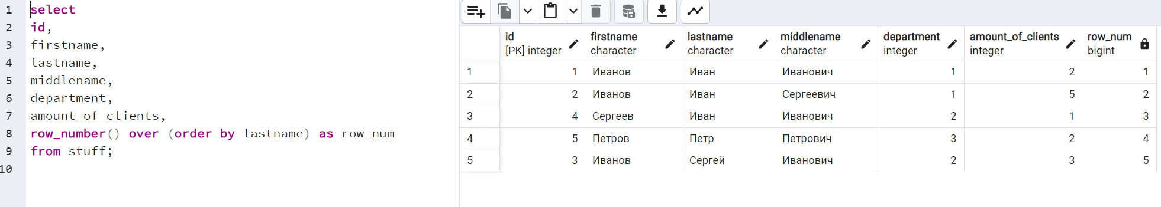
3. 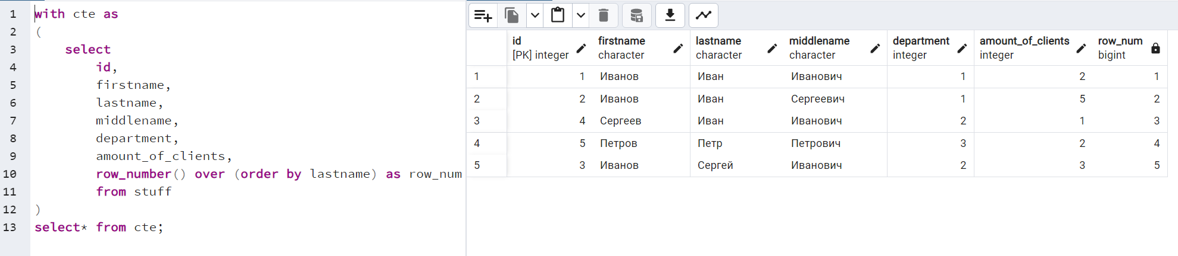
4. 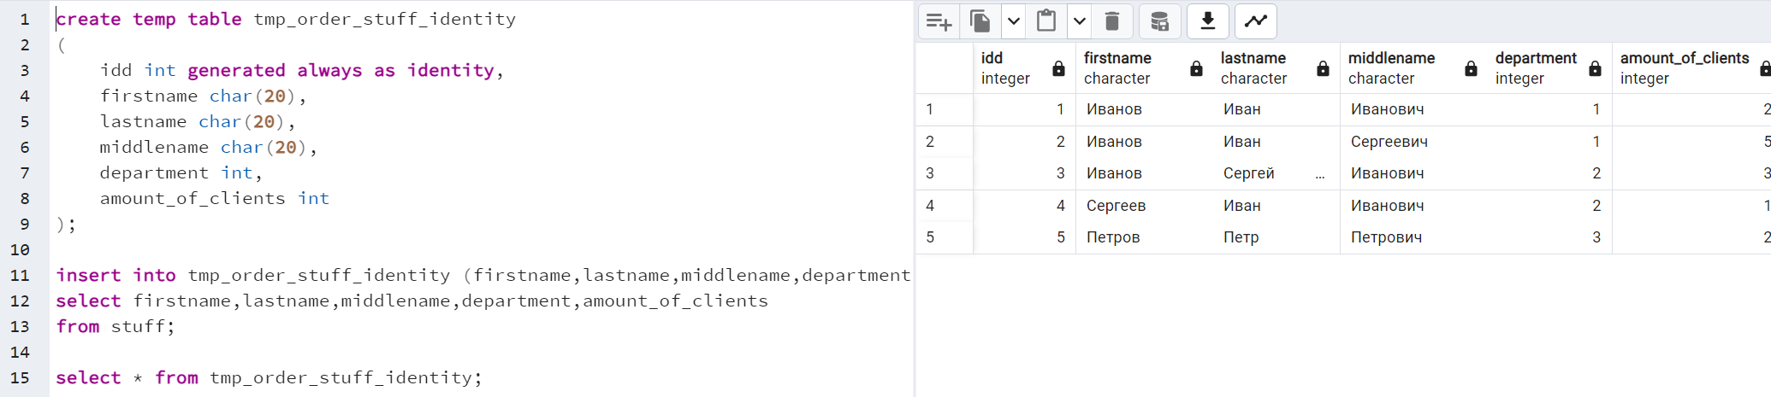

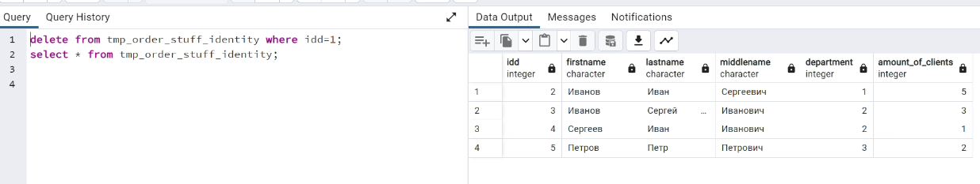

В случае если мы захотим вставить в данную таблицу запись с idd=1, то PostgreSQL не даст нам такой возможности. В случае генерации idd как generated always as identity управление нумерацией данного столбца полностью передаётся под управление PostgreSQL.